**PARQUES JARDINES Y MONUMENTOS**

**Temática**

**REFORESTACION URBANA EN LA CABECERA MUNICIPAL Y DELEGACIONES**

**Al inicio de la presente administración 2015-2018, en el objetivo Municipal 27 del Plan de Desarrollo Municipal (apartado de Parques Jardines y monumentos) de Zapotlán el Grande, en el que se planteó mejorar los servicios ambientales urbanos que proporcionan las áreas verdes en la localidad, pondero el alcance de la meta propuesta con una nueva superficie de 107,082 M2, que sumados con la línea base de 529,786 M2 alcanzó la superficie de 636,868 M2 de áreas verdes en la Cabecera Municipal y sus Delegaciones, destacando que durante 2018, fueron cubiertos 43,125 M2 mediante el suministro y colocación de 1,170 unidades forestales.**

Al inicio del presente periodo de Gobierno Municipal, en la localidad, se inventariaron 529,786 M2 de superficie forestal en zonas urbanas, distribuidas en parques, jardines, espacios públicos deportivos, camellones y vialidades peatonales de la Cabecera Municipal y Delegaciones, superficie que se manejó como línea base para proyectar la meta del trienio.

En congruencia con los estándares que maneja la Organización Mundial de la Salud, de mantener 9 M2 por habitante, para proporcionar un servicio ambiental adecuado que mejore la calidad del aire y la imagen urbana, se proyectó el crecimiento de la superficie forestal en zonas urbanas, en un 20%, para alcanzar al término del presente periodo de Gobierno un crecimiento de105,957 M2 que sumados con el inventario actual generaran la cantidad de 635,743 M2, de arbolado urbano, considerando una población de 100,534 habitantes.

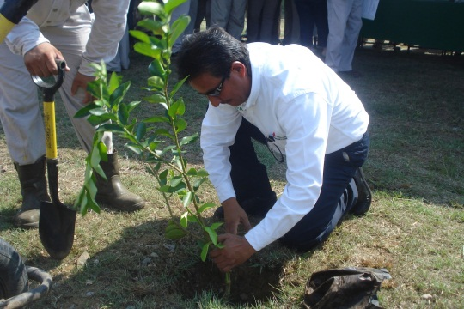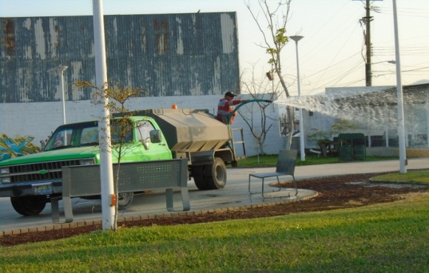Pondero en el documento de este informe, que al término del año 2018, fueron plantadas 1,725 unidades forestales en coordinación con el área Medio Ambiente y Desarrollo Sustentable, que cubrieron 43,125 M2, en diversas colonias de la localidad. Para efecto de visualizar de forma objetiva la información mencionada, se despliega la siguiente gráfica que muestra el comportamiento de avance y meta en la estrategia y acciones de reforestación durante los años 2016,2017 y 2018, que concluyen con una superficie total de 636,868, superando la meta con 1,125 M2 más de unidades forestales.

**Campañas de Mantenimiento y Reforestación Urbana**

En el mismo contexto de la proyección de metas, se despliega el siguiente cuadro que muestra la pormenorización de las zonas sujetas a intervención durante el periodo 2018, al interior de la Cabecera Municipal, en diversas colonias de la Cabecera Municipal Ciudad Guzmán.

|  |  |  |  |
| --- | --- | --- | --- |
| REFORESTACION 2018 | | | |
| LUGARES PARA INICIAR CON EL PROYECTO DE REFORESTACION | | | |
|  |  |  |  |
| COLONIA | LUGAR | No. DE PLANTA | M2 CUBIERTOS |
| La Paz | Calle chichen itza | 150 | 3750 |
| Ingreso Sur | Av. Lic. Alberto Cardenas Jimenez | 100 | 2500 |
| Las Americas | Calle Costa Rica y Venezuela | 80 | 2000 |
| Pastor de arriba | Calle Jerusalen y Tonila | 80 | 2000 |
| Hijos Ilistres | Calle Cristina Perez Vizcaino | 70 | 1750 |
| Teocali | Calle Xochitlalpan | 25 | 625 |
| El Triangulo | Calle Bravo y Manuel M. Dieguez | 25 | 625 |
| Ingreso Norte | Predio Conocido como la Mohonera | 320 | 8000 |
| Ocotillos | Parque las peñas, ocotilos y ojo de agua | 850 | 21250 |
| Los Guayabos | Calle Gordoa y Guayabos | 25 | 625 |
|  | TOTAL | 1725 | 43,125 |

Por otra parte, señalo que las acciones planteadas en los Programas Operativos Anuales de los tres periodos, fueron consideradas áreas prioritarias que fueron consolidadas con reforestación, con la finalidad de que las subsecuentes acciones impulsen áreas de donación nuevas que se generen en consecuencia del crecimiento de la ciudad.

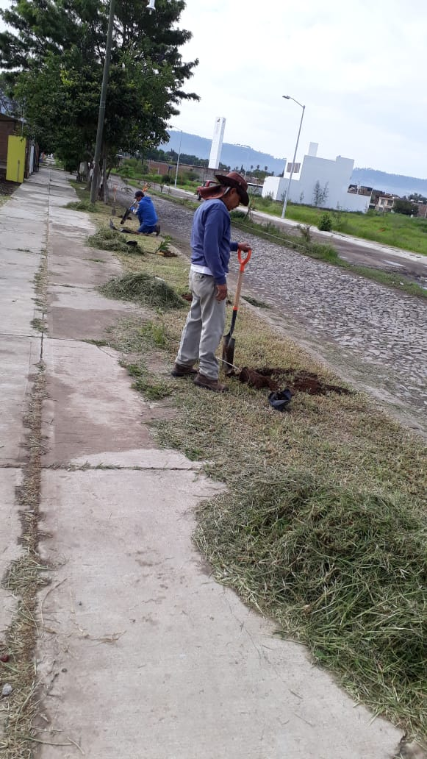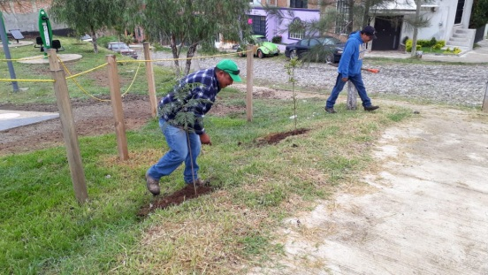

**Campañas de Mantenimiento y Reforestación Urbana**

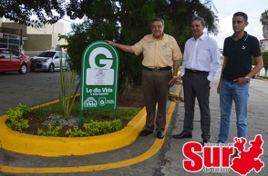 Colonia Pastor de arriba Colonia el triángulo

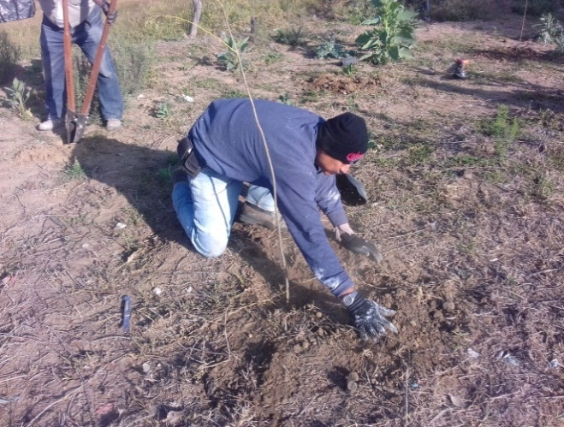

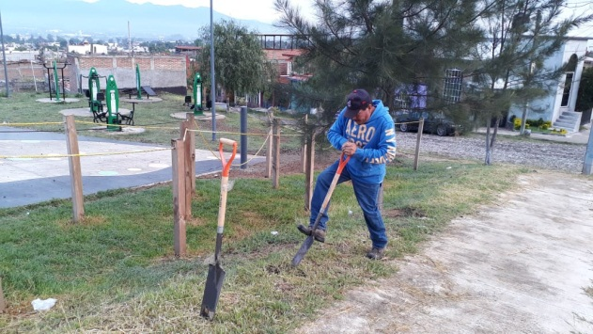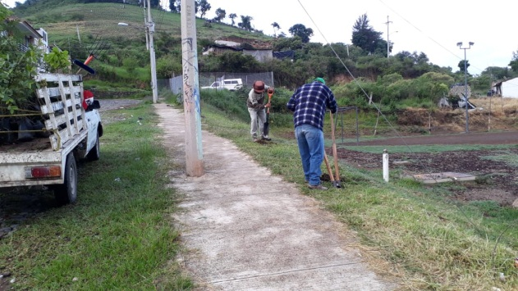 Ingreso Norte Ingreso Sur

Colonia La Paz Colonia Las Américas

Las imágenes anteriores, muestran las acciones desprendidas del Plan Operativo anual, correspondiente al periodo 2018, que en coordinación con el área de Medio Ambiente y Desarrollo Sustentable fueron impulsadas por el área de Parques y jardines. Así también el gráfico siguiente muestra la evolución del crecimiento comparado con la línea base y la meta.

Finalmente y a manera de conclusión de este primer tema de informe del área, menciono que la meta propuesta fue alcanzada y superada, concluyendo el presente periodo de gobierno con un crecimiento superior al 20%, que consolido y aumento diversas áreas forestales urbanas del Municipio, señalando que durante el periodo 2016, fueron reforestados 29,485 M2, en el 2017 la cantidad de 34,440 M2, y durante el periodo 2018, la cantidad de 43,125 M2, totalizando la cantidad de 107,082 M2, que corresponden a 101% de la meta propuesta para el trienio.

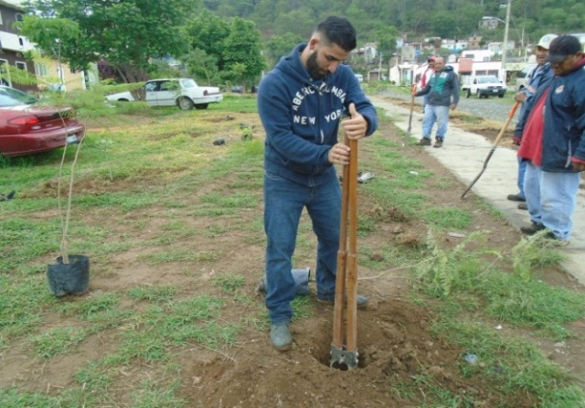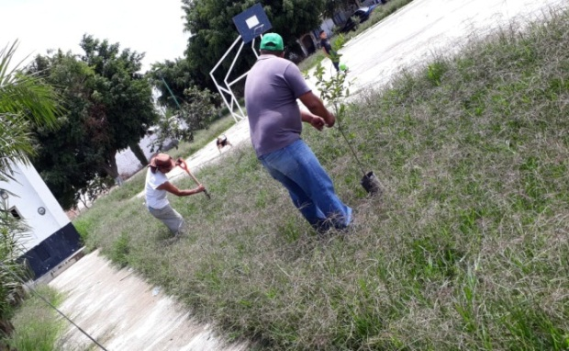

**Campañas de Mantenimiento y Reforestación Urbana**

**Temática**

**Temática**

**MANTENIMIENTO DE AREAS VERDES EN ZONAS URBANAS**

**Durante el trienio 2015-2018 las áreas verdes existentes en el municipio de Zapotlán el Grande, crecieron en un factor del 25% con una nueva superficie que alcanzó 635,743.20 M2. Mediante las acciones de podas, fertilización, riego en temporada de estiaje, sustitución de especies forestales y paisajismo fue posible mantener los volúmenes existentes y los de nueva incorporación ponderando que durante el último periodo que corresponde al año 2018 fue alcanzado un volumen de 507,000 M2 de cobertura equivalente al 92% de la meta propuesta.**

A través de la estrategia de tiempos y movimientos planteadas por el área de Parques y jardines en el Programa Operativo anual, la meta propuesta en el Plan de Desarrollo Municipal para impulsar la cobertura de poda y mantenimiento de áreas verdes en zonas urbanas con un volumen de 529,786 M2 anuales, alcanzo en el último periodo la cantidad de 507,000 M2 correspondientes al 92% del total del volumen de la meta.

En ese contexto, a través de la siguiente gráfica, se muestra el crecimiento de incorporación paulatino de espacios públicos para ser sujeto de mantenimiento y poda, a través del programa adopta un área verde para mantenimiento, que durante los tres periodos de este Gobierno fue promocionado a empresarios en el contexto de coadyuvar con el área de Parques y jardines, en el cumplimiento de la meta mencionada en el párrafo anterior, y mantener una imagen urbana adecuada especialmente durante los meses del verano en el que se hace más necesaria el mantenimiento en camellones y áreas ajardinadas en ingresos y zonas comerciales, que son las más visualizadas por los visitantes y población local en la localidad.

Así mismo la siguiente gráfica y cuadro, muestran el comportamiento comparativo durante los tres años del gobierno 2015-2018 de la línea base con la meta y el avance, así como los resultados obtenidos en la aplicación de encuesta ciudadana de satisfacción en materia de servicios públicos municipales en el marco del programa Agenda para el desarrollo Municipal, que arrojo un 95% de percepción satisfactoria del ciudadano en el área de parques y Jardines municipal respecto del año 2018.



A continuación en el contexto del tema de mantenimiento de áreas verdes en zonas urbanas del Municipio de Zapotlán el Grande, se despliegan las siguientes imágenes que ilustran las acciones implementadas en la estrategia de tiempos y movimientos del área que generaron los resultados anteriores.

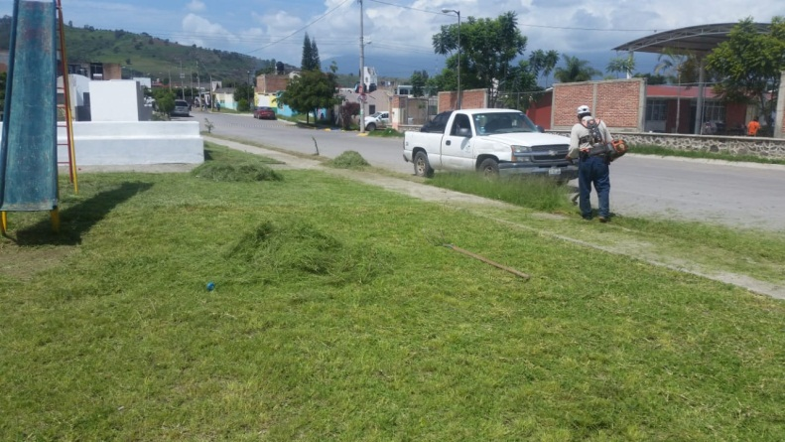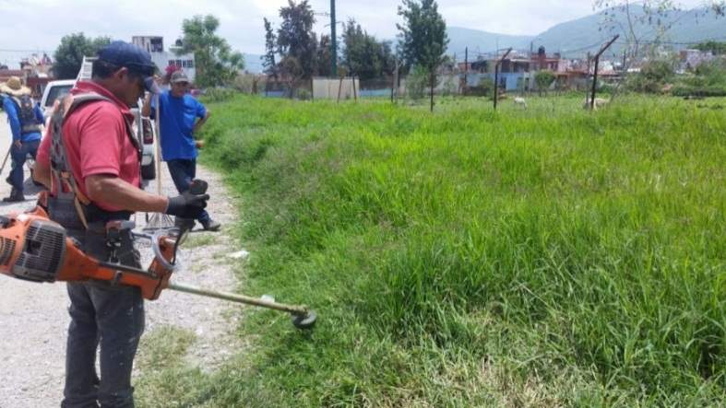

**Campañas de Mantenimiento y Reforestación Urbana**

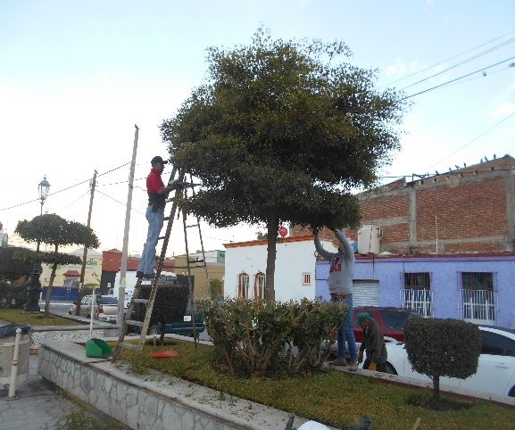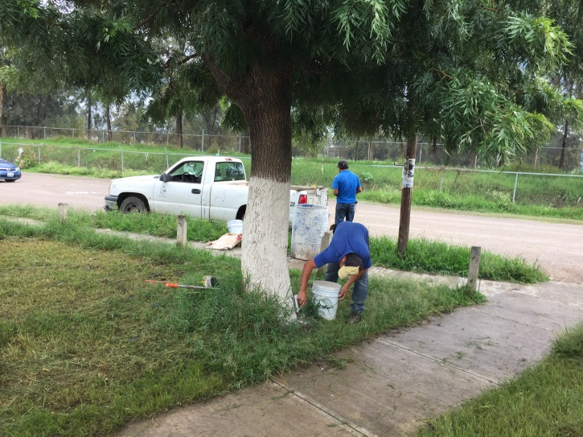 Colonia Pintores Colonia San Felipe I

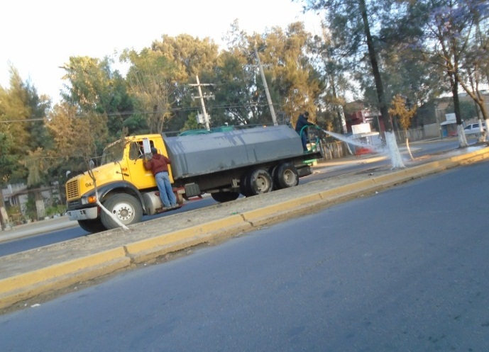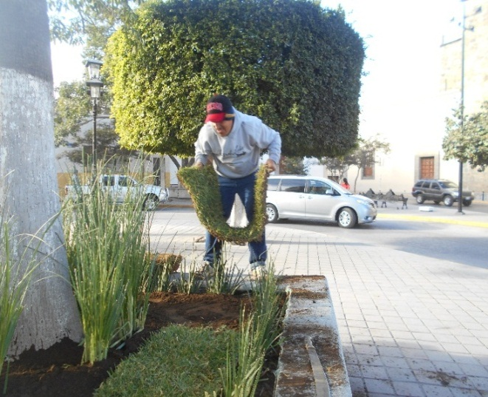 Colonia Constituyente Plaza Miguel Hidalgo

Finalmente para efectos de ponderar la cifra de cobertura en el mantenimiento de las áreas verdes urbanas del Municipio de Zapotlán el Grande, expreso que durante el último año se logró podar, fertilizar y mejorar 507,896 M2 de áreas verdes que representan el 92% de la superficie total. Así mismo la incorporación de la estrategia de tiempos y movimientos al interior del área como parte de la reingeniería del área.

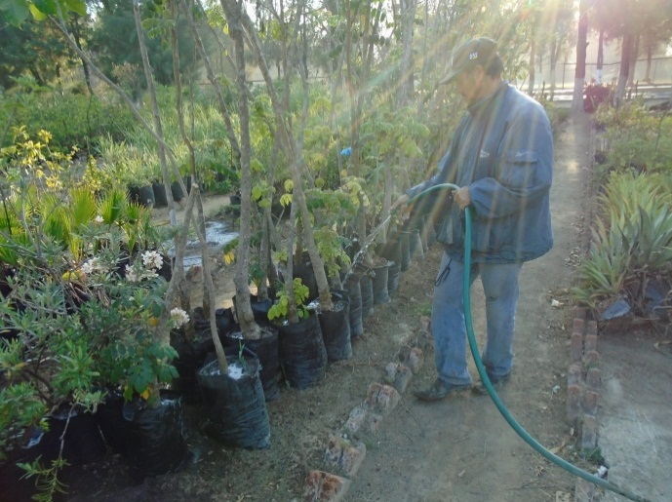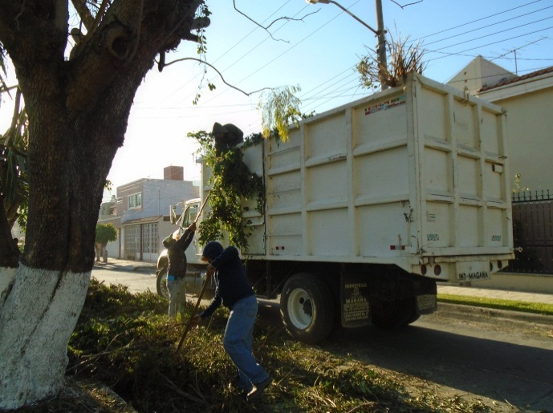

**Acciones de Limpieza y reproducción de variedades forestales 2015-218**

Colonia Centro Vivero Municipal